# **Le fonctionnement de notre site**

Bienvenue sur Decawish ! Decawish est un site E-Commerce qui vous propose les meilleurs produits de 2022. C’est ici que vous pourrez apprendre à naviguer sur le site (même si normalement c’est intuitif).

Avant de commencer, munissez-vous d’une bonne dose de courage.

Étape 1 Vous vous trouvez sur la “Home Page” également appelé la page d’accueil. Cette page d’accueil est composée de différents blocs.

Tout d’abord vous avez le header 1**.** Vous trouverez le nom du site sur la gauche et sur la droite vous trouverez le menu burger.

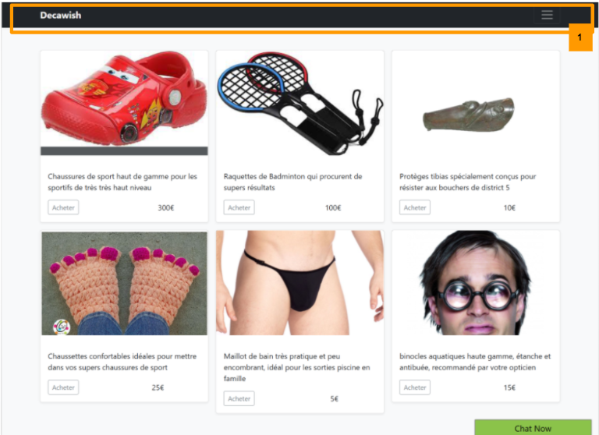

Au clic dessus, un volet supérieur apparaît. 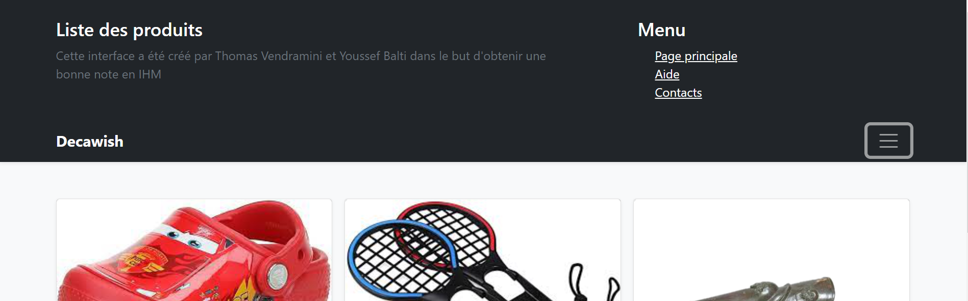

Vous trouverez ici des accès simples et rapides aux principales pages de ce fabuleux site.

* 2**.** Liste des produits ; Titre de la page
* 3**.** Phrase de présentation ;
* 4**.** Menu avec des accès aux pages principales : **Page principale** permet de revenir sur la page d’accueil, **Aide** c’est la page sur laquelle vous êtes, **Contacts** permet de contacter Thomas et Youssef (à éviter si vous êtes énervé ou si c’est urgent)

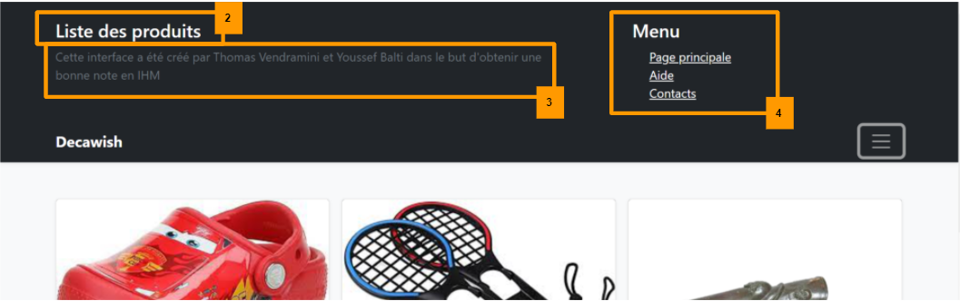

Pour fermer le volet, il suffit juste de re-cliquer sur le bouton burger.

Ensuite, vous allez trouver sur la page principale le listing produit 5**.**

Le listing produit est composé de 6 produits. Sur chaque vignette produit, vous retrouverez ses informations principales 6( Description du produit, le prix TTC et un bouton Acheter).

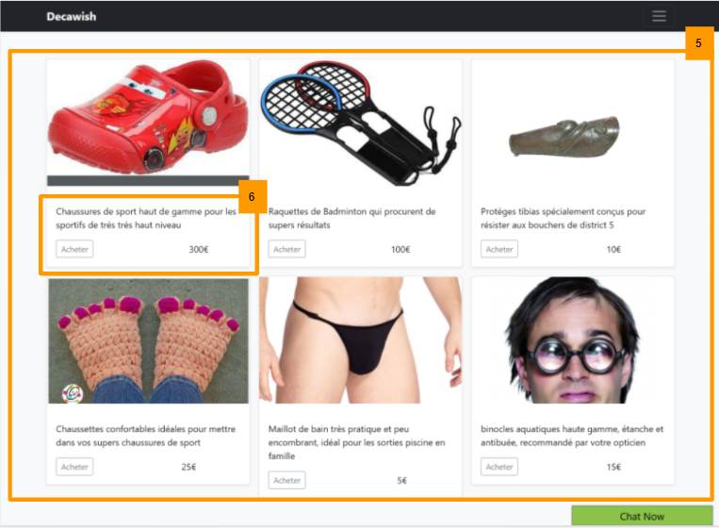.

Autre solution pour se renseigner sur les articles : Le tchatbot.

Pour cela, il faut vous rendre sur la page d’accueil, en bas à droite cliquez sur le tchat

Vous pouvez ici avoir une conversation avec bot intelligent (on espères). Mais attention restez poli avec lui et n’hésitez pas à être clair dans vos questions.7**.**

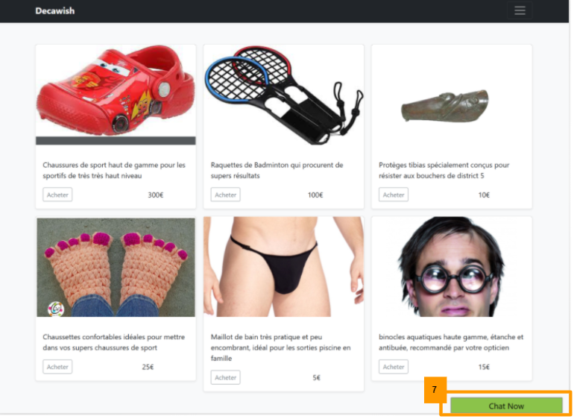

Étape 2 Comment acheter un produit ?

Tout d’abord il faut que vous alliez sur la home page. Ensuite cliquez 1sur le bouton acheter pour accéder à la fiche produit. 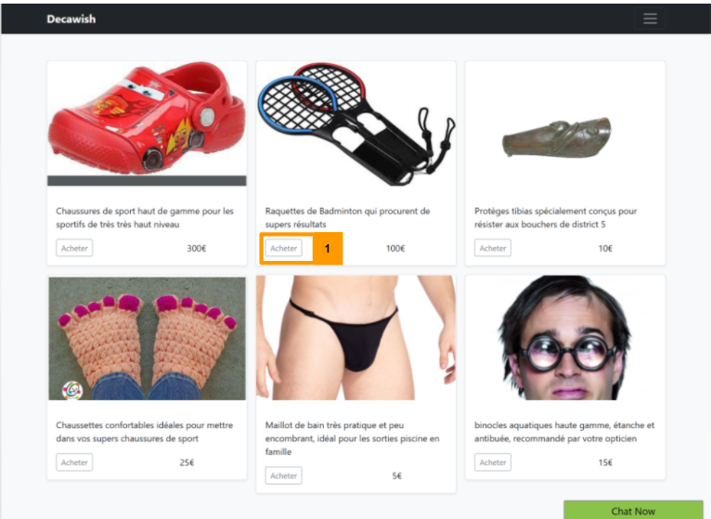

Vous arrivez ici sur la fiche produit. Sur la gauche vous trouverez de merveilleux avis laissés par des clients qui l’ont acheté. Ensuite vous trouverez l’intitulé ainsi qu’une brève description du produit. Si le bouton Acheter est en vert cela signifie qu’il y a du stock donc n'hésitez pas, faites vous plaisir.

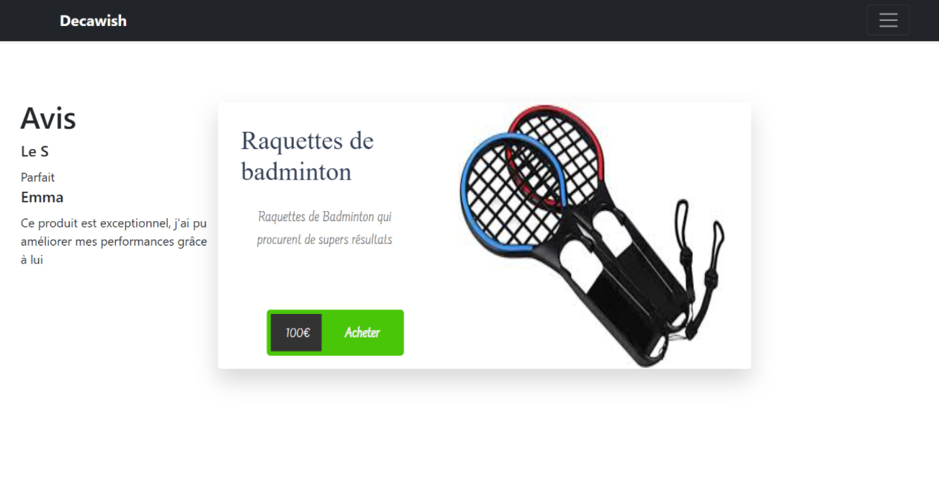

Si vous hésitez encore à acheter le produit, au survol de l’image, des caractéristiques supplémentaires apparaissent.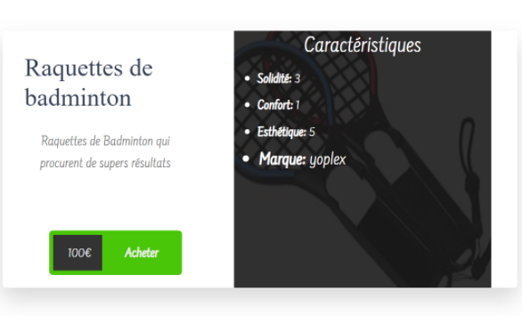

Pour finaliser votre achat, cliquez sur le bouton “Acheter”, vous serez redirigé vers une page leetchi pour payer gracieusement Thomas et Youssef.

Étape 3 Comment nous contacter ?

Tout d’abord il faut que vous allez sur la home page. Ensuite cliquez 1sur le lien "Contacts" pour accéder à la page contacts

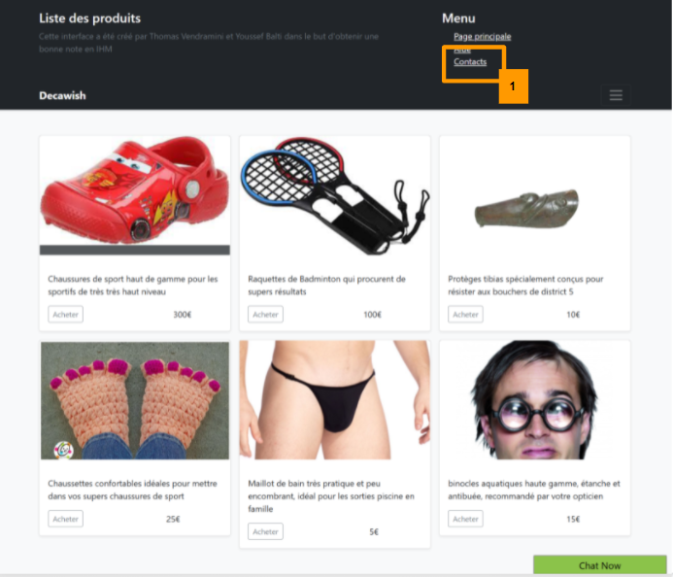

Arrivée sur la page de contact, tous les champs sont obligatoires sauf le numéro de téléphone.

* First Name : Prénom
* Last Name : Nom de famille
* Email : email contenant avec un @
* Phone number : un numéro de téléphone
* Comments, questions ? : texte pour vous exprimer
* Submit : le bouton pour envoyer votre formulaire de contact

